PC Raconter un fait divers
Correction
- Mise en route
Qu’est-ce que c’est un fait divers ? Donnez-en une définition.
Quels types de faits divers il y a ?
Avez-vous déjà été témoin d’un accident? Où l’avez-vous vu ? (chez vous, dans un magasin, dans la rue, au travail, etc.) Racontez l’accident et les circonstances de l’accident.
Chanson : Hier au soir, (c’était quand ?)
Rue de la paix, (c’était où ?)
On a trouvé (qu’est-ce qui s’est passé ?)
Une femme assassinée !
Et la police,
Toujours pleine de malice,
A fait coller des affiches,
Sur lesquelles on lisait :
Hier au soir….

- Lisez la page des faits divers.
Remplissez la grille de compréhension suivante.
Faits divers nº | Nature du  fait divers | Quand ? | Qui ? | Quoi ? | Où ?
1
2
3
4
Vocabulaire pour parler et décrire un fait divers | Assassinat – ASSASSINER - Un crime – un criminel - Un accident - Un incendie – prendre feu – le feu – BRULER - Les secours, les pompiers, la police, l’ambulance – TUER - Une inondation – DEBORDER – la rivière - Un tremblement de terre – un raz de marée – un ouragan –  Une interdiction - INTERDIRE

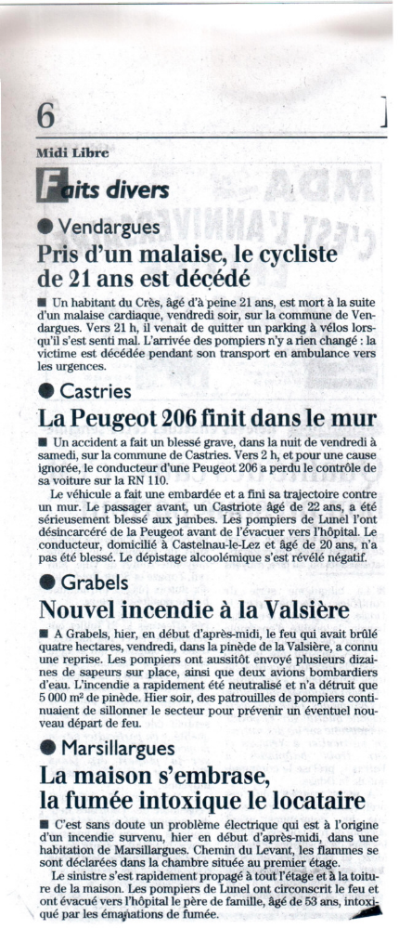
Quand : hier, en début d’après-midi
Où : à Marsillargues
Quoi : il y a eu un incendie
Qui : un homme âgé de 53 ans a été intoxiqué
Les pompiers ont maitrisé le feu et emmené l’homme à l’hopital.
Autre :
CE : PC et imparfait
- C’était quand ?
- C’était où ?
- Il y avait qui ?
- Qu’est-ce qui s’est passé ?
- Autre chose ?
Quand : hier, en début d’après-midi
Où : à Grabels
Quoi : l’incendie qui avait commencé la veille, vendredi, a repris.
Qui : les pompiers ont rapidement maitrisé l’incendie
Autre : ils ont continué à surveiller la zone pour éviter un nouveau départ du feu.
Quand : dans la nuit de V à S, vers 2h du matin
Où : à Castries
Quoi : il y a eu un accident de voiture
Qui : il y avait 2 personnes : le conducteur âgé de 20 ans, qui n’a pas été blessé ; et le passager, âgé de 22 ans, qui a été sérieusement blessé aux jambes
Autre : le conducteur n’avait pas bu d’alcool.
Quand : Vendredi soir, vers 21 h
Où : à Vendargues
Qui : Un jeune homme de 21 ans
Quoi : est mort d’un malaise cardiaque
Autre : les secours n’ont rien pu faire

Exercice 1. VRAI ou FAUX
VRAI / FAUX
1 F | Un habitant de Cres est mort à la suite d’une chute de vélo. D’un malaise cardiaque
2 V | Le conducteur de la Peugeot 206 a perdu le contrôle de sa voiture dur la RN 110.
3 F | Les pompiers n’ont pas pu neutraliser l’incendie de la Valsière. Toute la pinède a été détruite. Seulement 5000 m2
4 V | A Marsillargues, le feu a commencé dans une chambre au premier étage.

Exercice 2. Relier la ville (colonne A) à l’évènement qui correspond (colonne B)
à | B. il y a eu…
à VENDARGUES | Mort d’un cycliste
à CASTRIES | Accident de voiture
à GRABELS | Incendie de forêt
à MARSILLARGUES | Incendie dans une maison

- Pc et imparfait
Soulignez les verbes dans les faits divers. A quels temps les verbes sont-ils conjugués ? En rouge le PC, en bleu l’imparfait. Justifiez l’emploi du temps ? Donner l’infinitif.
Relevez la place des adverbes.
Rappel :
L’imparfait pour décrire les circonstances.
Exemple : Il était minuit, c’était une nuit froide, il pleuvait, les rues de la ville étaient désertes…
Le passé composé pour raconter les évènements.
Exemple : Le conducteur de la voiture a perdu le contrôle de son véhicule, le petit garçon est tombé de vélo, une voisine a appelé les secours, les pompiers sont très vite arrivés….

Exercice. Complétez les phrases suivantes aves les verbes entre parenthèses conjugués au PC ou à l’imparfait.
C’ ÉTAIT (ÊTRE) jeudi dernier, vers midi à Pondichéry. Il FAISAIT (FAIRE) très chaud, les portes des magasins ÉTAIENT (ÊTRE) ouvertes. Un chien affamé EST ENTRÉ (ENTRER) dans la boucherie de la rue Dubois et A VOLÉ (VOLER) un gros poulet. Le boucher A CRIÉ (CRIER). Il A PRIS (PRENDRE) son couteau et il A POURSUIVI (POURSUIVRE) l’animal mais le chien ÉTAIT/A ÉTÉ (ÊTRE) plus rapide.
Après : expression de la cause et de la conséquence (F4)

Source : http://india.salledesprofs.org/wp-content/uploads/2012/11/Fiche-p%C3%A9dagogique.pdf

- À vous !
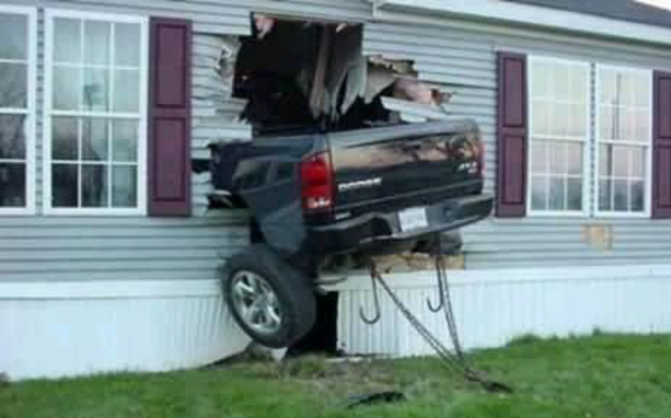

Regardez la photo. Vous avez été témoin de cet accident. Racontez. Décrivez les circonstances (c’était où ? c’était quand ? où étiez-vous ?) et racontez comment vous êtes intervenu(e) pour apporter de l’aide et prévenir la police. Donnez de détails pour rendre votre récit plus attrayant. (100 à 150 mots)

